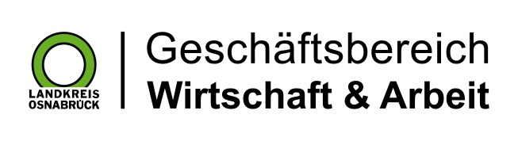

Landkreis Osnabrück · Postfach 25 09 · 49015 Osnabrück | Die Landrätin

Datum: 28.06.2024
Zimmer-Nr.: 3701
Auskunft erteilt: Herr Bertram

Durchwahl: 0541 501-3701
Mobil:
Fax: (0541) 501- 63701

E-Mail: bertramf@massarbeit.de

Pressemitteilung

Arbeitslosenzahlen nochmals gesunken

Osnabrück. Der Arbeitsmarkt im Landkreis Osnabrück entwickelt sich auch im Juni weiter positiv: Die Zahl der arbeitslosen Empfänger von Bürgergeld sank im Vergleich zum Vormonat um 92 auf 3833 Menschen. „Ein leichter Rückgang in einer nach wie vor schwierigen wirtschaftlichen Situation“, sagte MaßArbeit-Vorstand Lars Hellmers zufrieden. „Auch wenn derzeit wenig Bewegung im Arbeitsmarkt ist, vertrauen wir auf die Kraft der Region mit all ihren Akteuren aus Arbeitgebern und Bildungsträgern. Von daher sind die Perspektiven für den hiesigen Arbeitsmarkt insgesamt solide“, äußerte sich Hellmers vorsichtig optimistisch.

